Dzień dobry
Porozmawiamy jeszcze o Naszej Mamie. Mam nadzieję, że wszyscy pamiętaliście o Święcie Mamy -uściskaliście mocno swoją Mamę i zrobiliście dla niej piękną laurkę.
Funkcjonowanie Osobiste i Społeczne
- Jak mogę pomóc mamie. Przeczytaj lub posłuchaj wiersza . Podkreśl te wyrazy, które mówią o tym, jak można pomóc mamie.
DZIŚ MAMUSIU TWOJE ŚWIETO

DZIŚ MAMUSIU USIĄDŹ SOBIE,
JA POSPRZATAM, WSZYSTKO ZROBIĘ,
ZETRĘ KURZE, POZAMIATAM,
ŚNIADANIE ZROBIĘ DLA BRATA.

PÓJDĘ SAMA PO BUŁECZKI,
CHOCIAŻ BOJĘ SIĘ TROSZECZKĘ.
KUPIĘ MLEKO, SER I CHLEBEK
I PRĘDKO WRÓCĘ DO CIEBIE.

POTEM ZROBIĘ CI HERBATY,
NA OKNACH PODLEJĘ KWIATY.
DZIŚ MAMUSIU TWOJE ŚWIĘTO,
CHCĘ BYŚ BYŁA UŚMIECHNIĘTA!

- Zastanów się, w jaki sposób Ty możesz pomóc swojej mamie? Narysuj jak pomagasz mamie.

- Odszukaj wyrazy mama i zamaluj dowolnym kolorem.
MAMA MATA MINA TAMA MAMA
tama mama mata mama meta mina
MAMA MUNA TAMA MAMA MATA mama meta tama mama

- Odszukaj wyraz MAMA .Ile razy pojawił się ten wyraz w tabelce.? Szukaj od lewej do prawej oraz z góry na dół.

M | A | M | A | L | I | M | A | M | A
Z | E | F | R | U | G | K | A | D | S
B | M | A | M | A | R | D | H | M | S
W | E | R | T | V | M | W | T | A | D
Q | D | F | G | J | A | E | G | M | J
P | W | C | N | R | M | E | F | A | K
M | A | M | A | C | A | S | F | I | P
W | E | T | H | J | S | F | Z | U | T
M | A | M | A | Z | F | M | A | M | A
I | O | P | G | D | R | Y | W | R | N

- Rozwiąż plątaninki, a dowiesz się co dzieci podarowały swoim mamom. Uzupełnij brakujące litery.
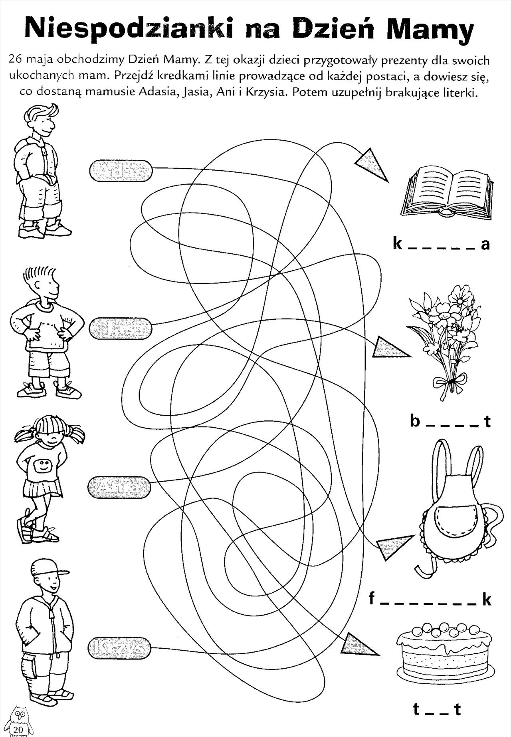

- „Co lubię robić z moją mamą?” – zabawa naśladowcza. Dzieci pokazują gestami czynności- rodzeństwo lub rodzice odgadują.

- Serduszka dla Mamy. Przeczytaj lub posłuchaj, jaki kolor kredki musisz wybrać. Poprowadź kredką po linii i zamaluj w tym kolorze serduszko .
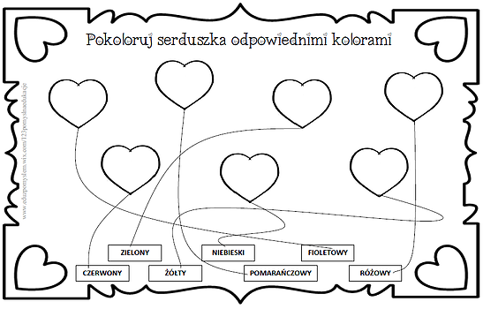

- Popatrz na lewą stronę kartki i dorysuj brakujące elementy, tak aby w każdej parze serc było ich tyle samo. Teraz popatrz na prawą stronę kartki. Ile tam widzisz serc? Pomaluj każde serce innym kolorem kredki.

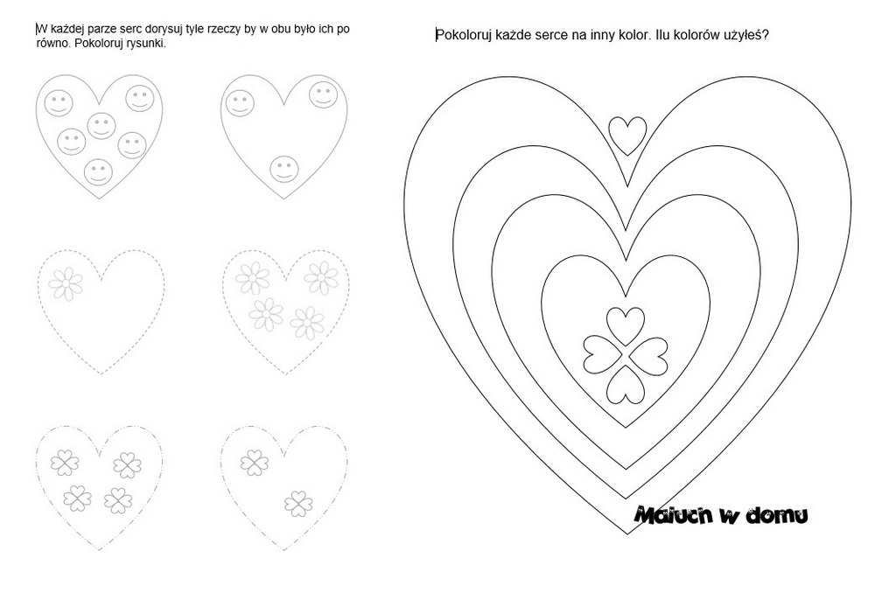
- Rozwiąż zadania. Lena kupiła dla mamy tulipany, Mikołaj kupił róże, Ania gerbery. Ile kwiatów kupiło każde z dzieci?
Lena……
Mikołaj…….
Ania…….
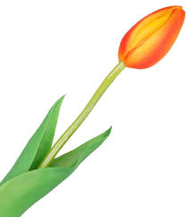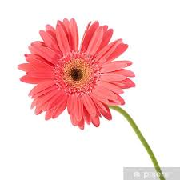

- Przeczytaj lub posłuchaj zadania. Rozwiąż je . Napisz w okienkach odpowiednie liczby i znaki. Odpowiedz na pytania.
Olek ma bukiet z 6 róż , a Ada –z 4 róż. Ile róż dostanie mama?

Plastyka
Ja i moja mama
Zastanów się, co najbardziej lubisz robić ze swoją mamą? Może lubisz z mamą spacerować albo wspólnie coś przygotowywać w kuchni. Narysuj to.

Kolorowanki . Wybierz jedną z kolorowanek znajdujących się poniżej i pokoloruj. Pamiętaj o dokładnym wypełnianiu konturów.

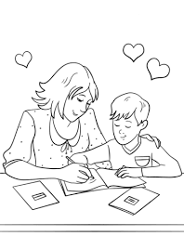
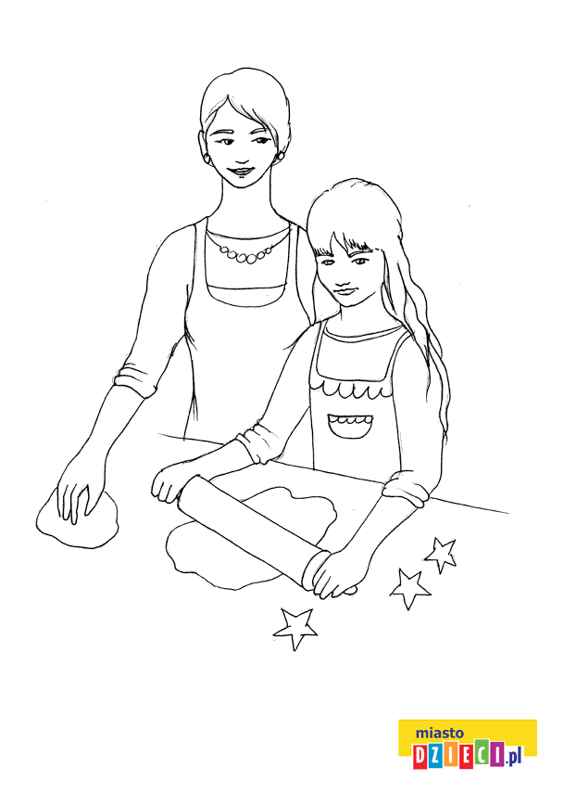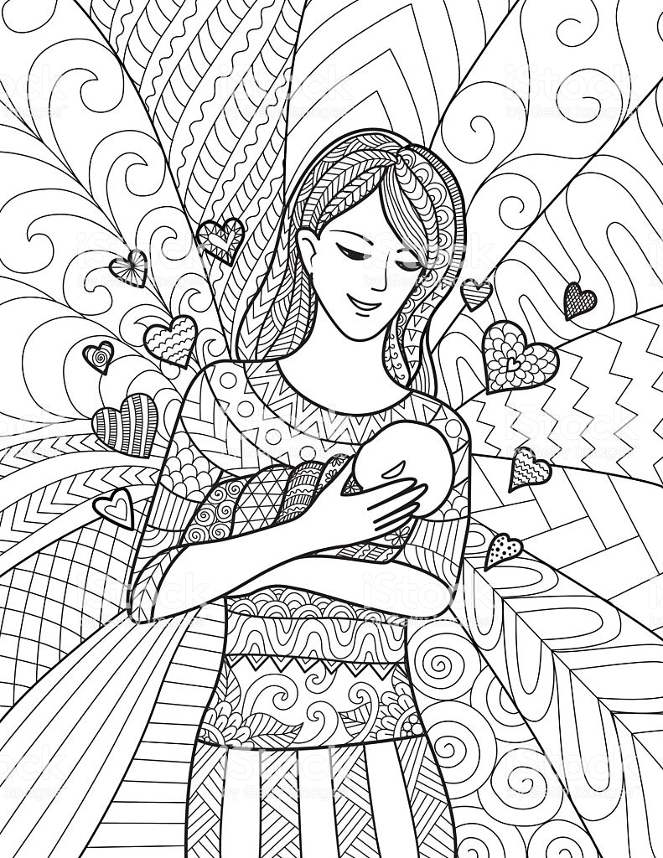

Muzyka
Temat: Dzień Mamy.
Naucz się słów i melodii piosenki :
https://www.youtube.com/watch?v=RvHfN-4Va4g
- Jesteś mamo skarbem mym
Kiedy mija noc i dzień nastaje,
Zawsze mówisz mi - witaj kochanie.
Po czym tulisz mnie, czule całujesz,
Więc zaśpiewam Ci, to co ja czuję.
Proszę otwórz serce swe,
Niech w nie wpadną słowa te,
Które Tobie teraz ja,
Podarować właśnie chcę.
Ref. Jesteś mamo skarbem mym,
Kocham Ciebie z całych sił.
Jesteś wszystkim tym co mam,
Wszystko Tobie jednej dam. (x2)
- Kiedy mija dzień i noc nastaje,
Mówisz - miłych snów, moje kochanie.
Po czym tulisz mnie, czule całujesz,
Więc zaśpiewam Ci, to co ja czuję.
Proszę otwórz serce swe,
Niech w nie wpadną słowa te,
Które Tobie teraz ja,
Podarować właśnie chcę.
Ref. Jesteś mamo skarbem mym.

Pokoloruj rysunek:
